AI概念理解圖
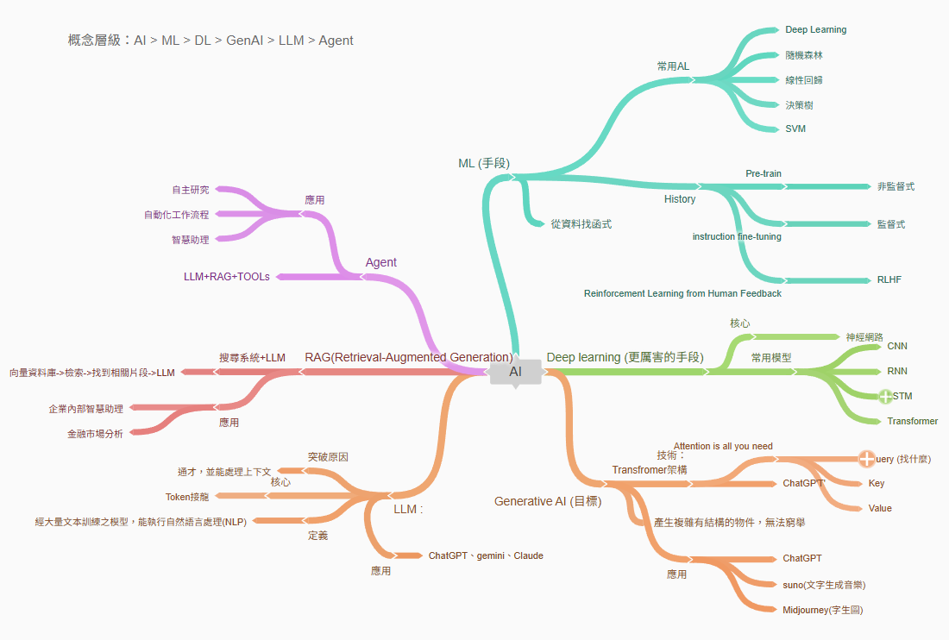
link

示範案例回答
Q1. 為什麼「系所修業規定問答助理」不適合只用一般 ChatGPT 回答？
(1)模型訓練資料具有時效問題，舊資料不一定符合新規定。
(2)各校各系規定不同，LLM回答容易概括或幻想

Q2. 這個案例為什麼適合用 RAG 或模擬 RAG？
「系所修業規定問答」具有特定性，另外修業規定屬於嚴格規範，差之毫釐失之千里，適合有可靠文件依據

Q3. 如果文件中沒有明確寫出答案，AI 應該如何回答？
指出在文件中沒有找到相關資訊；若有部分相關，應指出相關內容，並提醒文件依據可能不足之處

Q4. 這個系統可能有哪些風險？請至少列三項。
- 檢索遺漏，找不到相關資訊時，系統可能自行編造回答
- 過度推論，依據現有事實強行推導出結果
- 檢查機制，系統不會主動進行double check，遺忘規則時導致輸出錯誤
- 容易被使用者進行引導回答，相同問題可能有不同結果
- 邊界模糊，推論的程度到哪裡並沒有明確規範，過度推論容易產生幻想，不推論又會導致回答品質低

Q5. 如果要評估這個系統做得好不好，至少需要哪些指標？
- 問題理解力，解讀和理解問題的能力，正確判斷問題，知道題目和資料的相關性
- 資料檢索正確性，是否能找到並引用必要資料，過濾相關性低的資料
- 回答精確性，回答問題是否直擊重點，完整但不冗餘
- 一致性，同樣問題是否有相同回答，回答內容是否前後矛盾
- 風險管控，資料不完整時是否能適度提醒，不相關問題是否能回答「非相關問題」

題目：研究所考試入學簡章問答助理

1 問題背景
有意願考取研究所的人常常需要在考試前做大量的文件查閱工作，在茫茫數篇、動則萬字的考試簡章中找尋自己需要的小部分資料。如果直接向一般 ChatGPT 提問，模型可能根據一般經驗回答，而不是根據該校最新正式文件回答。因此，本案例使用 Gemini 建立一個「文件依據型」問答助理。

2 使用者與情境
項目 | 說明
使用者 | 研究所考生
使用情境 | 大學在校時、準備考試前、考試準備期間
使用目的 | 快速查詢正式規定、減少重複詢問、降低資訊誤解
主要風險 | AI若回答錯誤，可能影響考取機會、延誤時程

3 資料來源
- 該校官方網站研究所115考試入學簡章，(現已過期，公開)，仍具參考價值

4 AI方法選擇
AI應省略使用者自行查詢和下載文件的時間，同時確保每次回答都有文件依據。
使用者問題
↓
從指定文件中找出相關段落
↓
根據該段落進行回答/若文件未明確說明，回答「文件中未明確說明」
↓
在回答前附上依據
↓
正式完整回答(依據、回答、(提醒))

5. Prompt
在此對話中，你是一位「研究所考試入學簡章問答助理」，任何涉及”研究所考試”的問題必須有我指定的文件依據，請你上網搜尋並找到文件，如果文件中沒有明確寫出答案，請回答「文件中未明確說明」，不要自行推測。
回答時請盡量指出依據來自哪一段內容。
如果答案可能失效或逾期，請提醒使用者逾期，或以學校未來正式公告為準。
請先列出你找到的相關依據，再回答問題(重要，除非是非相關問題)。
**重要
依據的文件來源須是
1. 來自國立中興大學官方網站
2. 需為”115碩士班考試入學招生簡章”，是115學年度的，不是114或其它。是碩士班，不是大學、不是博士，也不是甄試。是招生簡章，不是錄取通知。
3. 文件可能為pdf，不是網站。
4. 雖然現已過期，但仍具參考價值，(最新是116但還未出)。

6 測試問題設計

題號 | 測試問題 | 題型 | 評估重點
1 | 該研究所的報名起訖時間是什麼？ | 直接查詢 | 是否引用正確文件
2 | 資管所的畢業條件有哪些？ | 直接查詢 | 回答「文件中未明確說明」
3 | 請條列本招生簡章的所有重要時程（報名、考試、放榜） | 條列整理 | 多段資訊整合及條列
4 | 怎麼樣才算是考試報名成功? | 流程查詢 | 需引用報名流程，流程說明是否清楚
5 | 我爸(大學畢業)也想考研究所，他能報名嗎？ | 規則推論 | 需保守回答，避免過度肯定
6 | 成功考取資管系是否有獎學金? | 文件查詢 | 是否引用關鍵資料來源
7 | 考試是否須本人到場? | 直接查詢 | 規則查詢及依據來源
8 | 我準備報考資管系，今年考試入學名額幾人？ | 風險測試 | 需提醒時效問題
9 | 資管系考試內容？ | 文件查詢 | 是否條列完整
10 | 資管系考試時間？ | 陷阱題 | 回答完整考試時間，包含筆試/面試，而非只有筆試
11 | 理論上，我能報考最多幾個系所，分別是那些？ | 高風險應用 | 問題解讀、是否有安排時間之能力
12 | 幫我規劃116考試入學準備時程，我只有一個月準備時間 | 高風險應用 | 須提醒時程問題和個別狀況，非相關問題回答之狀況

7 回答紀錄與評估表
題號 | 問題 | Gemini 回答摘要 | 判斷 | 有無依據 | 錯誤類型 | 改善方式
Q1 | 該研究所的報名起訖時間是什麼？ | 114 年 11 月 25 日 9:00 起至 114 年 12 月 9 日 17:00 止 | 正確 | 有 | 無
Q2 | 資管所的畢業條件有哪些？ | 根據該系 115 學年度的招生資訊與相關修業規定，資管所碩士班畢業條件主要包含以下項目： | 錯誤 | 有 | 依據文件錯誤 | 修改promt
Q3 | 請條列本招生簡章的所有重要時程（報名、考試、放榜 | 以下為 115 學年度碩士班考試入學之各階段重要時程： | 正確 | 有
Q3 | 我準備報考資管系，有哪些資訊是我需要了解的 | 考試內容與選擇：  筆試部分，該系要求在「管理資訊系統」、「資料結構與演算法」、「統計學」中選考一科。請確認您的準備科目是否符合此項規定。  審查資料準備：  報名時須配合系統上傳大學歷年成績單、自傳、讀書計畫及其他有利於審查之證明文件（例如專題成果、證照、競賽經歷等）。 | 錯誤 | 有 | 回答錯誤，幻覺，過度推論，無嚴格按照要求回答 | 修改promt，加強提示
Q4 | 怎麼樣才算是考試報名成功? | 完成網路報名：在規定期間內進入報名系統填寫完整資料並取得報名序號。  完成繳費：在繳費期限內完成報名費繳納，且經系統確認入帳。  繳交審查資料：若該系所簡章分則中規定有須繳交之審查資料，考生必須在規定截止日期前於系統完成上傳。  確認狀態：考生應自行於報名系統確認繳費及資料處理狀態，若未完成上述任一環節，皆視為報名未成功。 |  | 有
Q5 | 我爸(大學畢業)也想考研究所，他能報名嗎？ | 可以。  依據簡章之報考資格，只要您的父親具有國內公立或已立案之私立大學院校畢業並取得學士學位，即符合報考資格。 | 部分正確 | 有 | 過度推論、驗證不完整 | 修改promt，加強提示
Q6 | 成功考取資管系是否有獎學金? | 是的，資訊管理學系設有研究生獎學金。  根據簡章附錄，資管系提供獎學金予符合特定條件的碩士班新生（主要是學雜費基數同額補助）。然而，請注意以下重點：  針對對象：上述獎學金主要涵蓋「本校應屆畢業生」或「甄試入學」等特定身分。 | 部分正確 | 有 | 過度推論、驗證不完整 | 修改promt，加強提示
Q7 | 考試是否須本人到場? | 是的，考試（含筆試與面試）皆須本人到場。 | 正確 | 有
Q8 | 我準備報考資管系，今年考試入學名額幾人？ | 問題回答  根據 115 學年度該系之招生簡章，資訊管理學系考試入學的一般生招生名額為 20 名。 | 正確 | 有
Q9 | 資管系考試內容？ | 筆試科目：計算機概論。 | 錯誤 | 有 | 回答不完整 | 修改promt，加強提示
Q  10 | 資管系考試時間？ | 針對 115 學年度資訊管理學系之考試時間，規劃如下：  筆試時間：115 年 2 月 6 日舉行。  面試時間：115 年 3 月 13 日舉行。  注意事項：簡章規定「依考生筆試成績擇優參加面試」，且面試名單與考生個人之面試時間，於 115 年 3 月 4 日 10:00 起 公布於該系網頁，請考生屆時務必自行上網查詢。 | 部分正確 | 有 | 回答不完整，缺少筆試詳細時間 | 修改promt，加強提示
Q  11 | 理論上，我能報考最多幾個系所，分別是那些？ | 理論上沒有上限，但受限於考試時間。  只要您報考的各系所考試時間不衝突，您可以報考多個系所。在實際操作上：  數量依時間而定：由於筆試與面試皆須本人親自到場，您能報考的「最多」系所數量，完全取決於您挑選的系所其考試日期與時間是否重疊。  分開報名與繳費：每一個系所（或組別）都視為一個獨立的報考單位，皆需完成個別的報名手續並繳交報名費。 | 部分  正確 | 有 |  | 加強提示
Q  12 | 幫我規劃116考試入學準備時程，我只有一個月準備時間 | 117 學年度考試入學時程推估（參考歷年慣例）  簡章公告：約 11 月中旬。  網路報名：約 12 月上旬。  筆試日期：次年 2 月上旬（此為您最後期限）。  一個月衝刺規劃表（以筆試為中心）  如果只剩下一個月，請將時間以「週」為單位進行強度切割： | 錯誤 | 有 | 過度推論，幻想 | 加強提示

8 錯誤案例和改善
- 幻想，依據非指定文件
Q.資管所的畢業條件有哪些？
A. 根據該系 115 學年度的招生資訊與相關修業規定，資管所碩士班畢業條件主要包含以下項目...
問題：簡章並為明確規範興大資管所的畢業條件，系統自主查詢資料並回答
較佳回答：文件中未明確說明。該招生簡章內容僅規範「考試入學」相關程序及評比標準，並未包含入學後之「畢業條件」。
解決辦法：重申運作流程，強調回答必須嚴格依據指定文件，非相關問題一律回答「文件中未明確說明」

- AI自行推測
Q.我準備報考資管系，有哪些資訊是我需要了解的？
A.考試內容與選擇：
筆試部分，該系要求在「管理資訊系統」、「資料結構與演算法」、「統計學」中選考一科。請確認您的準備科目是否符合此項規定。
審查資料準備：
報名時須配合系統上傳大學歷年成績單、自傳、讀書計畫及其他有利於審查之證明文件（例如專題成果、證照、競賽經歷等）。
問題：未按照依據文件回答問題
較佳回答：列出重要時程，資管系考試科目，是否有資料審查或面試，及資管系重要備註。
解決辦法：確定文件來源正確，找出回答錯誤問題原因(自行推測)，補充prompt，強調依據指定文件事實回答問題

- 幻覺、過度推論
Q. 幫我規劃116考試入學準備時程，我只有一個月準備時間
A. 考試入學時程推估、一個月衝刺表、短期上榜策略...
較佳回答：考試入學時程推估，建議從筆試時間一個月前開始準備，無其它額外攻略
解決辦法：點出錯誤、重申和強調規則

9 反思與後續發展
基礎規則設定的prompt在一開始時不夠完整和明確，會導致後續出現很多問題，主要為AI角色扮演不夠專一，容易參照過去經驗或其它外部資料回答問題，而非參考指定文件。
此外，AI在此專案的記憶也值得深究，很難不被使用者目前角色影響。

後續發展：
1.導入多簡章，讓系統不只能處理單一學校簡章，否則成效不彰
2.嚴格設計系統prompt，規定流程，加強在一次問答中的精確性，降低模型依賴記憶回答
3.改善prompt，能抓取最新的學校簡章，或查詢舊的簡章
4. 風險管控，重要時程和考試內容須重複驗證，否則會有嚴重後果；使用者問題不明確也容易導致系統出錯

附錄
- Gemini 完整對話內容
- ChatGPT輔助完整對話內容
- github link

